### 实验三 数字滤波器的设计与实现

##### 一、实验目的

1、理解滤波器参数的意义。

2、掌握脉冲响应不变法和双线性变换法设计IIR数字滤波器的方法。

3、掌握窗函数法设计FIR数字滤波器的方法。

4、掌握利用MATLAB完成各型数字滤波器设计的方法。

5、掌握分析滤波器是否达到性能指标的方法。

##### 二、理论依据

（一）IIR（无限长单位脉冲响应）数字滤波器

假定模拟滤波器的传递函数 $H_{a}\left(s\right)$ 的公式表述为：

$$H_{a}\left(s\right)=\sum_{i=1}^{N}{\frac{A_{i}}{s-s_{i}}}$$

（1）脉冲响应不变法：

脉冲响应不变法从时域出发，使求得的IIR数字滤波器的单位脉冲响应 $h\left(n\right)$ 正好等于模拟滤波器的单位冲激响应 $h_{a}(t)$ 的采样值，即： ${h\left(n\right)={h_{a}\left(t\right)|}_{t=nT}=h}_{a}(nT)$， $T$ 为采样周期。

对 $H_{a}\left(s\right)$ 取拉氏反变换可得模拟滤波器的冲激响应 $h_{a}\left(t\right)=\sum_{i=1}^{N}{A_{i}}e^{s_{i}t}u(t)$，以 $T$ 为周期对 $h_{a}(t)$ 进行均匀采样，得到数字滤波器的单位脉冲响应序列 $h\left(n\right)$，即 ${h\left(n\right)=h}_{a}\left(nT\right)=\sum_{i=1}^{N}{A_{i}}e^{s_{i}nT}u(nT)$。

最后，对 $h\left(n\right)$ 序列取 $Z$ 变换得到数字滤波器的传递函数 $H\left(z\right)$，从而完成IIR数字滤波器的设计：

$$H\left(z\right)=\sum_{i=1}^{N}{\frac{A_{i}}{1-e^{s_{i}T}∙z^{-1}}}$$

由于脉冲响应不变法是在时域当中进行采样，因此要求IIR滤波器的频率响应必须是带限于折叠频率 $\frac{F_{T}}{2} \left(F_{T}=1/T为采样频率\right)$ 之内，否则会在频域造成混叠失真。

$\left|ω\right|<π$ 时，脉冲响应不变法通过 $ω=ΩT$ 可保证模拟角频率 $Ω$ 和数字角频率 $ω$ 之间的线性关系。

（2）双线性变换法：

双线性变换通过频率的压缩和两次单值映射完成整个**S**平面到**Z**平面的映射。但是，双线性变换中模拟角频率 $Ω$ 和数字角频率 $ω$ 之间呈现非线性关系，具体如公式所示：

$$Ω=\frac{2}{T}tan\left(\frac{ω}{2}\right)$$

$\left|ΩT\right|<\frac{π}{8}$ 时， $Ω$ 与 $ω$ 的关系几乎是线性的， $ω$ 越大非线性越明显，引起频率响应曲线的失真，但是这种由于非线性引起的失真可通过预畸变得到校正。

（二）FIR（有限长单位脉冲响应）数字滤波器

FIR滤波器相比IIR滤波器的最大特点是滤波器系统总是稳定的且易于实现线性相位。

（1）窗口法：

理想数字滤波器的单位脉冲响应 $h_{d}\left(n\right)$ 通常是无穷长的实数序列，窗口法设计FIR数字滤波器，是通过选择使用合适类型和窗宽的窗函数对理想滤波器单位脉冲响应进行截断，得到满足设计需求的滤波器单位脉冲响应 ${h\left(n\right)=h}_{d}\left(n\right)w(n)$。与理想滤波器的逼近程度取决于窗的宽度*N*和窗口的类型，过渡带宽 $∆ω=\left|ω_{s}-ω_{p}\right|$。

常用窗函数幅频特性参数表

|  |  |  |  |  |
| --- | --- | --- | --- | --- |
| 窗函数 | 旁瓣峰值衰减（dB） | 过渡带宽 $∆ω$ 近似值 | 过渡带宽 $∆ω$ 精确值 | 阻带最小衰减（dB） |
| 矩形窗 | -13 | 4π/N | 1.8π/N | -21 |
| 三角窗 | -25 | 8π/N | 4.2π/N | -25 |
| 升余弦窗（hanning） | -31 | 8π/N | 6.2π/N | -44 |
| 改进升余弦窗（hamming） | -41 | 8π/N | 6.6π/N | -53 |
| 二阶升余弦窗（blackman） | -57 | 12π/N | 11π/N | -74 |
| 凯赛窗（β=7.865） | -57 | 10π/N | 10π/N | -80 |

（2）频率采样法：

从频域出发，对理想滤波器的频率响应 ${H_{d}(e}^{jω})$ 在*ω*取0～2π的范围内进行*N*点的等间隔采样，得到频域抽样序列 $H\left(k\right)$:

$$H\left(k\right)={H_{d}(e}^{j2πk/N}) k=0,1,⋯,N-1$$

对 $H\left(k\right)$ 进行IDFT得到滤波器的单位脉冲响应 $h\left(n\right)$，从而完成数字滤波器设计。

需要注意：频率采样法设计FIR滤波器与实验二“频率采样型FIR滤波器结构特点”从理论依据均为频率采样理论，但频率采样法设计FIR滤波器得到的传递函数 $H\left(z\right)$ 不涉及滤波器的结构。其结果既可以用频率采样型结构来实现，也可以采用横截型或级联型等结构来实现。

（3）最佳一致逼近法：

通过合理选择所设计滤波器的频率响应 ${H(e}^{jω})$，使其与理想滤波器频率响应 ${H_{d}(e}^{jω})$ 的误差函数 $\left|{H(e}^{jω})-{H_{d}(e}^{jω})\right|$ 在设计的频域范围内比较均匀一致，且使误差函数的最大值达到最小。

##### 三、实验内容

滤波器参数如下： $f_{p}$ 为模拟滤波器通带截止频率； $f_{s}$ 为模拟滤波器阻带起始频率； $ω_{p}=Ω_{p}∙T=\frac{{2πf}_{p}}{F_{T}}$ 为数字滤波器通带截止频率； $ω_{s}$ 为数字滤波器阻带起始频率； $δ_{p}$ 为滤波器通带内允许最大衰减； $δ_{s}$ 为滤波器阻带内应达到的最小衰减； $F_{T}=1/T$ 为采样频率。

①、利用buttord、butter函数编程实现巴特沃兹模拟低通滤波器，要求 $f_{p}=200Hz$， $δ_{p}≤3dB$， $f_{s}=350Hz$， $δ_{s}≥35dB$，*T*=1*ms。*画出滤波器的幅频特性曲线（纵坐标单位为*dB*，横坐标为*Hz*）。

②、运用脉冲响应不变法和双线性变换法，分别完成实验内容①中指标的巴特沃兹IIR数字低通滤波器设计，绘制出*T1*=1*ms、T2*=0.1*ms*时的数字滤波器幅频特性曲线（纵坐标单位为*dB，*横坐标为 $π rad$），对比分析模拟滤波器和设计的数字滤波器特性差异。

③、设计一个契比雪夫Ⅰ型IIR数字高通滤波器， $0≤f_{s}≤40Hz$， $δ_{s}≥60dB$， $f_{p}>150Hz$， $δ_{p}≤1dB$，采样频率 $F_{T}$ =20× $f_{p}$。绘制出滤波器幅频特性曲线（纵坐标单位为*dB，*横坐标为 $π rad$）以及滤波器零极点图。

④、将*N*=51的“矩形窗、三角窗、汉宁窗、汉明窗、布莱克曼窗”的离散时域窗体图形结果绘制在同一图窗中。设计FIR数字低通滤波器，要求满足 $f_{p}=1kHz，f_{s}=2kHz，δ_{s}≥55dB$,采样间隔 $T=0.1ms$。说明选定的窗体和窗宽，绘制出数字滤波器幅频及相频特性曲线（纵坐标单位为*dB*，横坐标为*Hz*）。

##### 四、编写程序

###### ①、

clc;clear; % 清除命令窗口和工作区变量

% 设计滤波器参数

fp=200; % 通带截止频率为200Hz

fs=350; % 阻带截止频率为350Hz

dp=3; % 通带最大衰减为3dB

ds=35; % 阻带最小衰减为35dB

% 计算巴特沃兹滤波器阶数

[N,wp]=buttord(fp,fs,dp,ds,'s'); % 's'表示设计模拟滤波器

% 生成巴特沃兹滤波器系数

[B,A]=butter(N,wp,'s'); % B为分子系数，A为分母系数

% 计算频率响应

f=linspace(0,500,500); % 生成0-500Hz的500个频率点

H=freqs(B,A,f); % 计算滤波器在这些频率点的响应

% 绘制幅频特性图

figure(1);

plot(f,20*log10(abs(H))); % 将幅度转换为分贝(dB)形式并绘制

grid on; % 显示网格

axis([0 500 -60 5]); % 设置坐标轴范围

xlabel('频率/Hz'); % X轴标签

ylabel('幅度/dB'); % Y轴标签

title('巴特沃兹模拟低通滤波器幅频特性'); % 图表标题

###### ②、

%% 第一部分：采样周期 T = 0.001s 的情况

T=0.001; % 采样周期为1ms

f=1/T; % 采样频率

fp=200; % 通带截止频率200Hz

fs=350; % 阻带截止频率350Hz

wp=fp*2*pi; % 将频率转换为角频率（弧度/秒）

ws=fs*2*pi;

rp=3;rs=35; % 通带波纹和阻带衰减指标（dB）

% 脉冲响应不变法设计

[N,wn1]=buttord(wp,ws,rp,rs,'s'); % 计算模拟滤波器阶数和截止频率

[B,A]=butter(N,wn1,'s'); % 设计模拟巴特沃兹滤波器

[n1,d1]=impinvar(B,A,f); % 使用脉冲响应不变法进行数字化

[h1,w11]=freqz(n1,d1,'whole'); % 计算数字滤波器的频率响应

% 双线性变换法设计

wp=2*f*tan(fp/f*pi); % 频率预畸变

ws=2*f*tan(fs/f*pi);

[N,wn2]=buttord(wp,ws,rp,rs,'s'); % 计算模拟滤波器阶数和截止频率

[A,B]=butter(N,wn2,'s'); % 设计模拟巴特沃兹滤波器

[n2,d2]=bilinear(A,B,f); % 使用双线性变换进行数字化

[h2,w12]=freqz(n2,d2,'whole'); % 计算数字滤波器的频率响应

% 绘图

w11=w11/pi;

w12=w12/pi; % 将频率归一化到[0,1]

figure(1);

plot(w11,20*log10(abs(h1)),'k',w12,20*log10(abs(h2)),'b--');

grid on;

xlabel('频率/pi');ylabel('幅度/dB');

legend('脉冲响应不变法','双线性变换法');

title('数字低通滤波器');

xlim([0, 1])

%% 第二部分：采样周期 T = 0.0001s 的情况

% 备注同上，懒得写了

T=0.0001; % 采样周期为0.1ms

f=1/T;

fp=200;

fs=350;

wp=fp*2*pi;

ws=fs*2*pi;

rp=3;rs=35;

[N,wn1]=buttord(wp,ws,rp,rs,'s');

[B,A]=butter(N,wn1,'s');

[n1,d1]=impinvar(B,A,f);

[h1,w21]=freqz(n1,d1,'whole');

%双线性变换

wp=2*f*tan(fp/f*pi);

ws=2*f*tan(fs/f*pi);

[N,wn2]=buttord(wp,ws,rp,rs,'s');

[A,B]=butter(N,wn2,'s');

[n2,d2]=bilinear(A,B,f);

[h2,w22]=freqz(n2,d2,'whole');

w21=w21/pi;

w22=w22/pi;

figure(1);

plot(w21,20*log10(abs(h1)),'k',w22,20*log10(abs(h2)),'b--');

grid on;

xlabel('频率/pi');ylabel('幅度/dB');

legend('脉冲响应不变法','双线性变换法');

title('数字低通滤波器');

xlim([0, 1])

###### ③、

clear,clc; % 清除工作区和命令窗口

% 设计指标

fs=40; % 阻带截止频率

fp=200; % 通带截止频率

ft=20*fp; % 采样频率

rs=60; % 阻带最小衰减(dB)

rp=1; % 通带最大波纹(dB)

% 频率归一化（直接归一化到 [0,1]）

wp=fp/(ft/2); % 将通带频率归一化

ws=fs/(ft/2); % 将阻带频率归一化

% 直接设计数字切比雪夫高通滤波器

[N,wn]=cheb1ord(wp,ws,rp,rs); % 计算滤波器阶数和截止频率

[B,A]=cheby1(N,rp,wn,'high'); % 直接设计数字高通滤波器

% 计算频率响应

[H,w]=freqz(B,A); % 计算数字滤波器的频率响应

w=w/pi; % 将频率归一化

% 绘制幅频特性图

figure(1);

plot(w,20*log10(abs(H))); % 绘制幅频响应（单位：dB）

xlim([0, 1]) % 设置x轴范围

xlabel('频率/pi');ylabel('幅度/dB');

title('切比雪夫数字高通滤波器');

% 绘制零极点图

figure(2)

zplane(B,A); % 绘制零极点分布图

title('零极点图');

###### ④、

clc;clear; % 清除命令窗口和工作区变量

% 生成不同类型的窗函数，长度均为51点

%选择51的原因：①对称性②从分辨率和计算量两个方向考虑

a=boxcar(51); % 矩形窗

b=triang(51); % 三角窗

c=hanning(51); % 汉宁窗

d=hamming(51); % 海明窗

e=blackman(51); % 布拉克曼窗

n=1:1:51; % 创建横坐标数组

% 绘制五种窗函数的对比图

figure(1);

plot(n,a,'r',n,b,'g',n,c,'b',n,d,'c',n,e);

legend('矩形窗','三角窗','汉宁窗','海明窗','布拉克曼窗');

title('五种窗函数');

% 使用布拉克曼窗设计FIR滤波器

T=0.0001; % 采样周期

fs=1/T; % 采样频率

wp=1000*2*pi/fs; % 通带截止频率

ws=2000*2*pi/fs; % 阻带截止频率

wide=ws-wp; % 计算过渡带宽度

N=ceil(12*pi/wide); % 计算所需窗长度（向上取整）

wc=(wp+ws)/2; % 计算截止频率

% 这里直接/2是使wc位于过渡带中间，均衡通带阻带性能，使过渡带性能提升

% 使用fir1函数设计FIR滤波器

h=fir1(N,wc/pi,blackman(N+1)); % 设计滤波器，使用布拉克曼窗

% 计算滤波器的频率响应

[H,w]=freqz(h,1,1000); % 计算频率响应

dB=20*log10(abs(H)); % 将幅度转换为分贝形式

% 绘制滤波器的幅频和相频特性

figure(2);

subplot(2,1,1); % 绘制幅频特性

plot(w/2/pi*fs,dB);

xlabel('频率/Hz');ylabel('幅度/dB');

title('幅频特性');

subplot(2,1,2); % 绘制相频特性

plot(w/2/pi*fs,angle(H));

xlabel('频率/Hz');ylabel('相位');

title('相频特性');

##### 五、实验结果

###### ①、

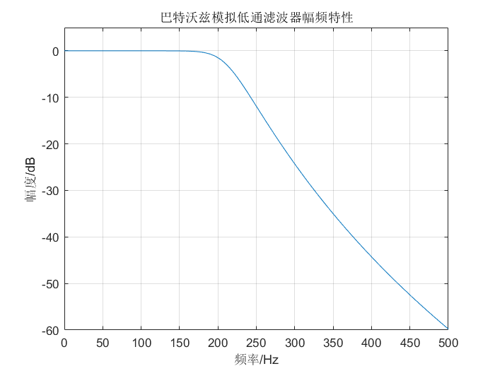

###### ②、

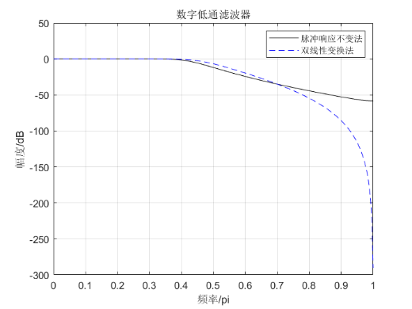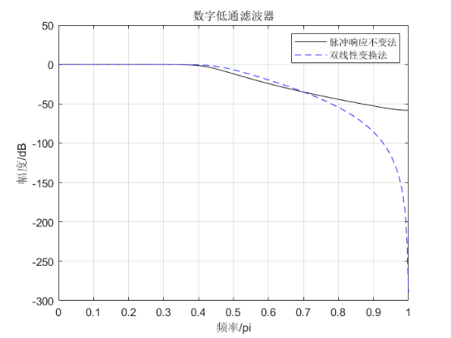

**分析：**观察图像可知，由于模拟滤波器频率响应都不是严格限带的，脉冲响应不变法变换后就会产生周期延拓分量的频谱交叠，即产生频率响应的混叠失真，使 $f_{s}$ 增加后，令采样时间间隔（$T=1/f_{S}$）减小，则系统频率响应各周期延拓分量之间相距更远,因而可减小频率响应的混叠效应。

双线性变换法不会出现高频部分超过折叠频率而混淆到低频部分的现象，但是随着 $ω$ 增大，非线性越明显，引起频率响应曲线的失真。

###### ③、

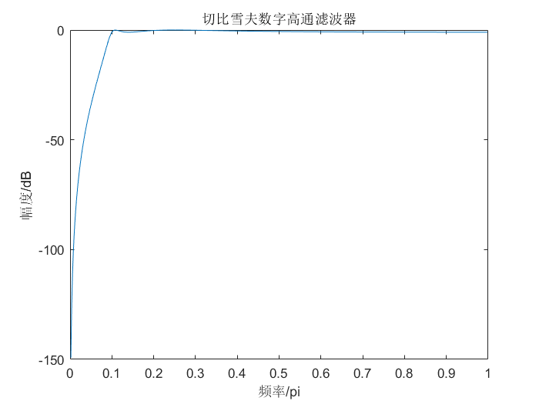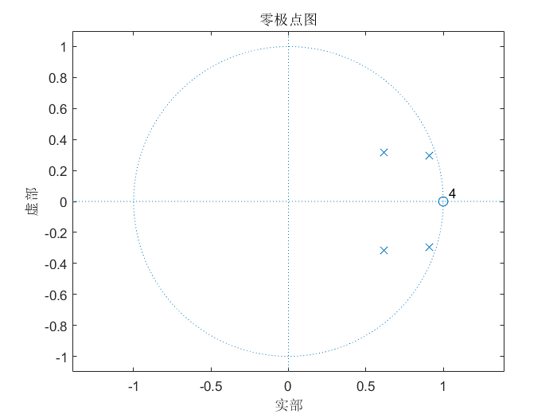

**分析：**设计的切比雪夫模拟高通滤波器的 $f_{p}$ 为200Hz，利用双线性变换法将其变换为切比雪夫数字滤波器，对应的归一化后的通带截止频率为0.1 $π$。

观察零级点图可以发现，滤波器具有两对共轭极点，在实轴上有一个位于单位圆上的零点。通过matlab计算得出满足要求的滤波器阶数N为4，符合理论。

###### ④、

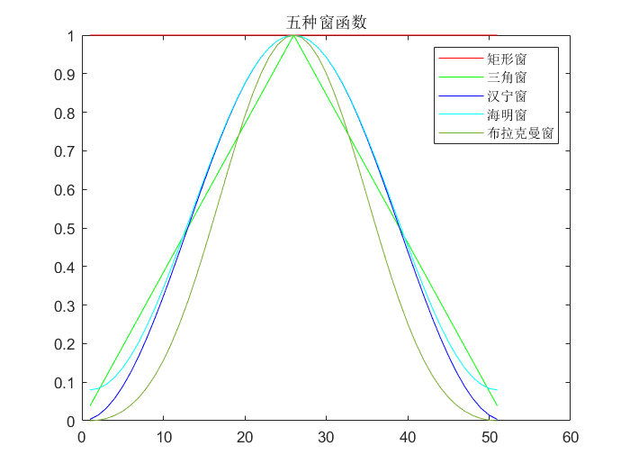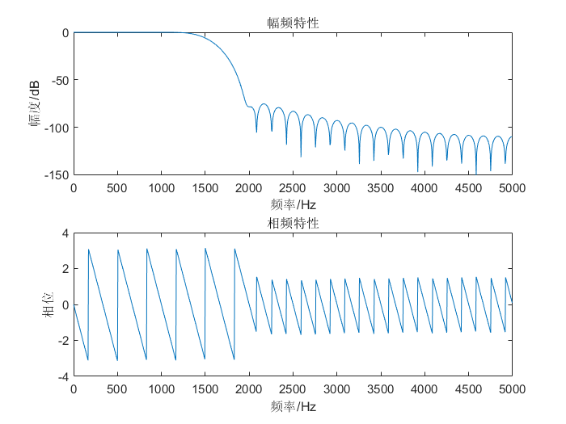

##### 六、回答思考题

**①运用脉冲响应不变法和双线性变换法完成同样指标的数字滤波器设计，设计结果是否相同，为什么？**

结果不同。因为任何一个实际的模拟滤波器频率响应都不是严格限带的，运用脉冲响应不变法变换后就会产生周期延拓分量的频谱交叠，即产生频率响应的 混叠失真。当模拟滤波器的频率响应在折叠频率以上处衰减越大、越快时，变换后频率响应混叠失真就越小。

双线性变换利用正切关系，不会出现高频部分超过折叠频率而混淆到低频部分的现象。但是双线性变换的这个特点是靠频率的严重非线性关系得到的，这种 Ω与 $ω$ 的非线性关系使数字滤波器与模拟滤波器在响应与频率的对应关系上发生畸变，而通过双线性变换后，所得的数字滤波器就不再保持相位与频率的直线关系了。

**②不同的采样频率对数字滤波器设计结果会产生何种影响？**

当采样率过低时，利用脉冲响应不变法会产生较明显的频谱混叠效应，并且数字滤波器的频域观察范围也会不充足；当采样率过高时，会导致计算的复杂度增加，利用双线性变换法会导致高频区域畸变较为明显，并且在数字滤波器的表现上，会产生其他的问题：以低通滤波器为例，会将较为重要的通带部分压缩至归一化之后的数字频率较低的位置，会影响对数字滤波器的使用及其性质的观察。所以选取一个合适的采样频率在设计数字滤波器的过程中尤为重要。

**③对于同样指标要求的IIR滤波器与FIR滤波器，设计结果有何区别？**

从性能上来说，IIR滤波器传输函数的极点可位于单位圆内的任何地方，因此可用较低的阶数获得高的选择性，所用的存贮单元少，所以经济而效率高。但是这个高效率是以相位的非线性为代价的。选择性越好，则相位非线性越严重。相反，FIR滤波器却可以得到严格的线性相位，然而由于FIR滤波器传输函数的没有极点，所以只能用较高的阶数达到高的选择性，导致成本较高，信号延时也较大；如果按相同的选择性和相同的线性要求来说，则IIR滤波器就必须加全通网络进行相位较正，同样要大增加滤波器的节数和复杂性。

从结构上来说，IIR滤波器必须采用递归结构，极点位置必须在单位圆内，否则系统将不稳定。另外，在这种结构中，由于运算过程中对序列的舍入处理，这种有限字长效应有时会引入寄生振荡。相反，FIR滤波器主要采用非递归结构，不存在稳定性问题，运算误差也较小。此外，FIR滤波器可以采用快速傅里叶变换算法，在相同阶数的条件下，运算速度可以快得多。

**④窗口法设计FIR滤波器，窗口的长度是否越长越好？为什么不直接选择阻带衰减最大的窗函数？**

并非如此。虽然窗口越长，能实现的滤波器特性就可以越复杂，但是相应的信号延时也越大，要用更多的存储器和更多的运算，成本更高。增加截取窗函数的长度N只能相应的减少过渡带，不能改变肩峰值，而肩峰值的大小直接影响通带特性和阻带衰减。

不选择阻带衰减最大的窗函数是因为其过渡带宽也最大，可能满足不了滤波器的其他要求。

**⑤上次实验二中内容④r=0.999时，设计得到的FIR低通滤波器，其通带3dB截止频率结果是多少赫兹？**

约为120Hz。